Jyllinge 29. maj 2017

Til grundejere i Grundejerforeningen Værebrohøj, Jyllinge

Referat fra ordinær generalforsamling 2017

Tid : Tirsdag 23. maj 2017 kl. 19.00
Sted : Jyllinge Skole, Lokale 122

Repræsenterede parceller: 9

Velkomst
Formand for Grundejerforening Værebrohøj, Tanja N. Christiansen bød velkommen til ordinær generalforsamling 2017.
Tanja kunne konstatere at generalforsamlingen var indkaldt rettidigt jf. vedtægterne.

Generalforsamlingen afholdes i henhold til foreningens vedtægter.

Dagsorden:

- Valg af dirigent, referent, stemmeudvalg samt optælling af repræsenterede parceller
- Formandens beretning
- Regnskab og budget, herunder fastsættelse af kontingent
- Indkomne forslag der ønskes behandlet på generalforsamlingen
- Valg af bestyrelsesmedlemmer, bestyrelsessuppleanter, revisor og revisorsuppleanter
- Eventuelt

Ad 1) Valg af dirigent, referent, stemmeudvalg samt optælling af repræsenterede
parceller

Der blev ikke valgt en dirigent, da der kun var 9 parceller repræsenteret.
Tanja N. Christiansen blev valgt til referent
Der blev ikke nedsat et stemmeudvalg, da vi valgte at stemme ved håndsoprækning.

Ad 2) Formandens Beretning

Vi har arbejdet med forskellige ting det forgangne år. Bl.a.:

Kontingent
Vi har igen i det forgangne år måtte rykke en del. Det lykkedes at få alle til at indbetale inden 31/12-16 og det lettede arbejdet med regnskabet. I år har alle på nuværende tidspunkt betalt. Det er rigtig dejligt. Dog er det ikke sket uden vedholdenhed fra vores kasserer.

Vi bruger en del krudt i bestyrelsen på at få indkrævet kontingent og vejbidrag og det synes vi er lidt ærgerligt.

Vi opfordrer alle til at tilmelde betalingen til betalingsservice.

Ulovlige byggerier
Vi har været i kontakt med Roskilde Kommune omkring nogle byggerier i vores forening, som ikke lever op til lokalplan mv. Vi ønsker i foreningen ikke, at der bygges til gene for de forskellige grundejere og i strid med lokalplanen. Kommunen er på sagen og er i gang med at få ejerne til at lovliggøre deres byggerier.

Vi kan kun opfordre til, at man kontakter kommunen, hvis man er utilfreds eller mener noget er i strid med reglerne.

Tidligere Superbest
Nu er den tidligere Superbest/Spar revet ned. Det er rigtig dejligt. Det har pyntet en del. Vi har været i dialog med ejeren af grunden. Han sender os nogle tegninger, når de er helt klar. Kommunen har ikke godkendt byggeriet endnu, så vidt vi er orienteret.
Det forventes, at der bygges 2 parcelhuse og nogle rækkehuse.

Salg af ejendomme
Vi har igen det sidste år haft en del salg af ejendomme i foreningen og en del, der har sat til salg. Det er overkommeligt ifht. De oplsyninger som ejendomsmæglerne skal have og ligesom de forgangne år, så hjælper vores hjemmeside rigtig meget. Det er jo dejligt, at boligerne i vores forening sælges, og vi ønsker nye beboere velkommen.

Asfalt
Vores asfalt skal gennemgåes og dette er noget vi har talt om i bestyrelsen i det forgangne år. Vi tager fat på det her i 2017. Derfor vil I på et tidspunkt her i løbet af sommeren kunne se afmærkninger på asfalten.

Ligeledes vil stien blive ordnet - dog ikke asfalten, men det grønne. Vi prøvede i 2016 at få nogle tilbud, men dem vi kontaktede vendte desværre ikke tilbage. Så vi forsøger at finde nogen i år, som kan komme 2-3 gange og holde stien fri fra ukrudt.

Punkterne i beretningen blev drøftet og kommenteret undervejs. Holdninger fra beboerne om specielt de ulovlige byggerier kom frem. Og der er selvfølgelig ikke tilfredshed med, at der kan bygge ulovligt til gene for naboer hele vejen rundt. Kommunen svarer grundejerforeningen ved henvendelser, men ikke de enktelt beboere og det er frustrerende. Enkelte grundejere overvejer at gå til pressen omkring sagen.

Beretningen kom til afstemning og blev godkendt, Stemmerne fordelte sig således:

For: 9
Imod: 0
Blankt: 0

Ad 3) Regnskab og budget

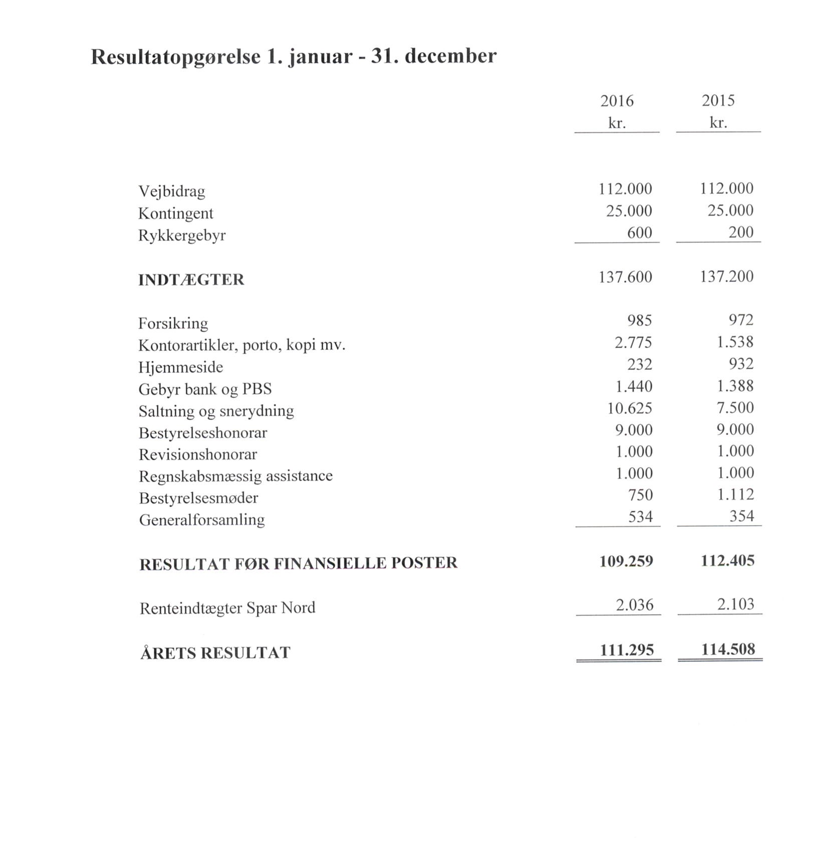

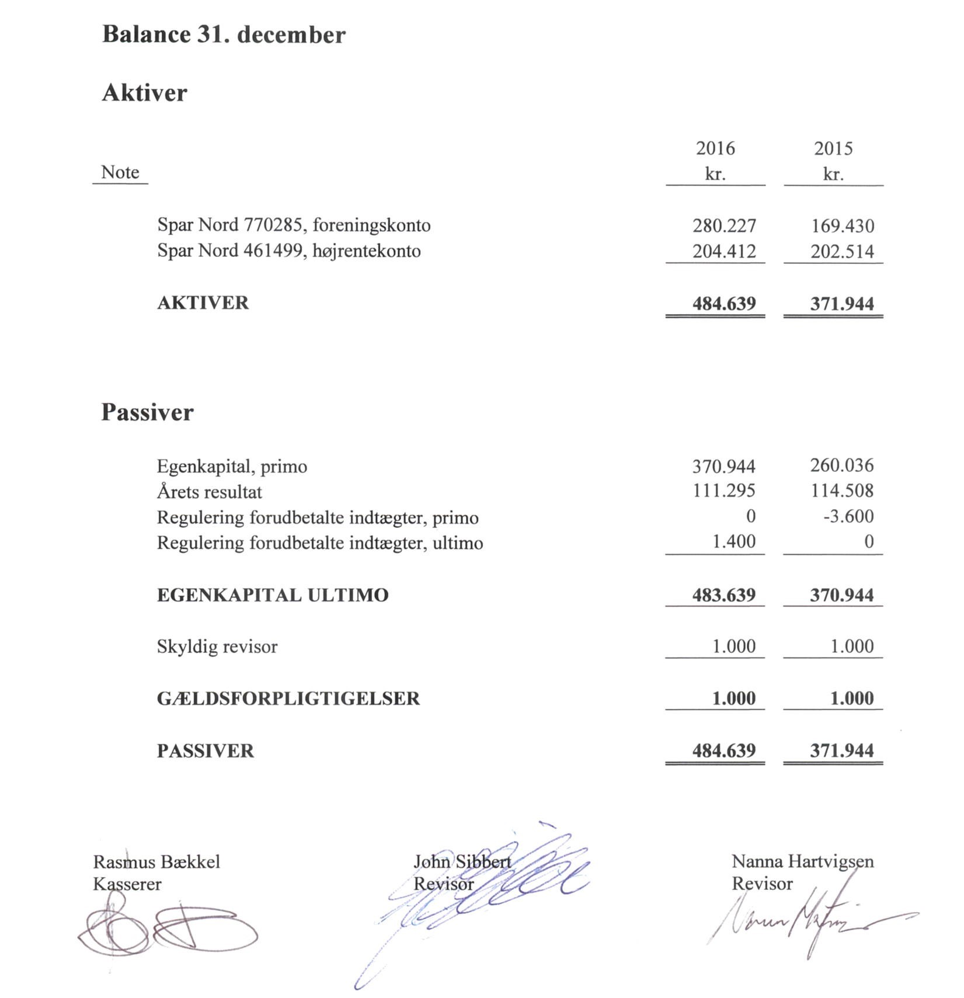

Regnskabet blev gennemgået og kom til afstemning. Regnskabet blev godkendt og stemmerne fordelte sig således:

For: 9
Imod 0
Blank: 0

Bestyrelsen ønsker ingen ændringer i grundejerforenings- eller vejbidrag.

Grundejerforeningsbidrag fastholdes på 200 kr. pr. år.
Vejbidrag fastholdes på 1.000 kr. pr. år.

Budget fra den 1.1.2017 til den 31.12.2017

Budgettet blev gennemgået og kom til afstemning. Budgettet blev godkendt og stemmerne fordelte sig således:

For: 9
Imod:0
Blank:0

Ad 4) Indkomne forslag der ønskes behandlet på generalforsamlingen

Der var ingen indkomne forslag fra medlemmer
Der var ingen forslag fra bestyrelsen

Ad 5) Valg af medlemmer og suppleanter til bestyrelsen

Vælges for en 2-årig periode:

Kasserer Rasmus Bækkel: Blev genvalgt
Bestyrelsesmedlem: Benny Petersen: Blev genvalgt

Vælges for en 1-årig periode:

Bestyrelse suppleant: Helle Sibbert ønskede ikke genvalg. Niels, Birthevej 2 blev valgt

Valg af revisorer og revisorsuppleant for 1 år.

På valg er:
Revisor: Nanna Hartvigsen - Blev genvalgt
Revisor: John Sibbert - Blev genvalgt
Revisor suppleant: Ingen blev valgt

Ad 6) Eventuelt

Fart på Osvej
På Osvej køres der stærkt - meget stærkt. Det føles lidt som om, at det gælder om at komme først ud af helleanlæggene. Kan vi i foreningen gøre noget? Det kan vi ikke rigtigt, da det er kommunen der ejer Osvej.
Man kan dog anmode om at der stilles fartmåler op. Dette er ikke noget foreningen går ind i, men som beboer er man velkommen til at gøre noget. På www.politi.dk kan man vidst anmelde behovet for en fart/trafik måling.

Bump er det en mulighed? Det kan vi ikke sige noget om i foreningen, men man er velkommen til at kontakte kommunen omkring dette. Torben Jørgensen som er formand for Miljø og Teknikudvalget er ofte villig til at komme ud og se på de sager som beboerne har.

En beboer fortalte, at det havde været på tale tidligere, men kunne ikke lade sig gøre pga. busserne.

Affald
En beboer oplever, at der rigtig mange steder i indkørsler og på vejene står anhængere med skrald. Det er lidt irriterende. Der flyver ofte ting ned og rundt på vejene.

Som forening kan vi ikke gøre noget, hvis folk har trailere stående på egen grund med affald i. Vi kan opfordre til at trailere tømmes og at man sørger for, at der ikke flyver affald rundt. Vi opfordrer også de enkelte beboere til at sige det direkte til hinanden, hvis noget generer.

Generalforsamlingen blev afsluttet. Vi takker for god ro og orden og ønsker alle en god sommer.

Venlig hilsen
Bestyrelsen

